Physique de la sécurité routière

Collisions de Pietons

Traduit par Maurice Cosandey.
Quand un piéton a été heurté par un véhicule, la nature de ses blessures et la direction dans laquelle il a été projeté depend de la nature de l’accident.
Les impacts frontaux directs se produisent quand le piéton est touché par l’avant du véhicule.
Dans un impact frontal direct, la trajectoire suivie par le piéton après le choc depend des facteurs suivants:
- le point de contact avec le véhicule
- la rapidité de freinage
- la forme du véhicule
- la vitesse du véhicule

Point de contact
Dans une collision piéton-voiture, le piéton a plus de chances d’être projeté en l’air que d’être écrasé. Cela tient à la position du centre de gravité du piéton, qui est en général plus haut que le point d’impact avec le véhicule.

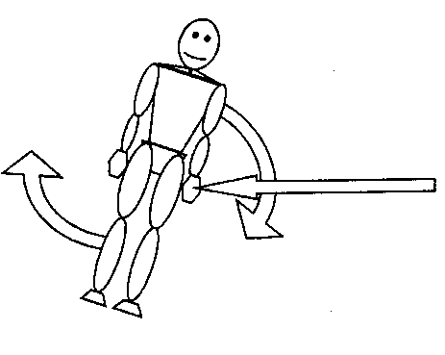
La personne est projetée en l’air
Le piéton est heurté sous son centre de gravité
Police d’Ecosse

Pourtant, si le premier contact a touché le piéton au-dessus de son centre de gravité, le piéton est poussé vers le bas, et sera écrasé par le véhicule. Cette situation est rare avec des adultes. Mais elle est fréquente si le piéton est un enfant, ou s’il était étendu par terre avant la collision.
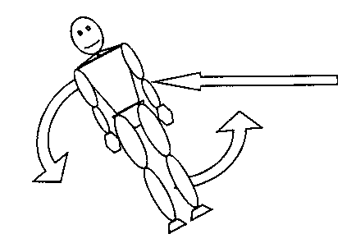
Le piéton est toché au-dessus de son centre de gravité
La personne est poussée vers le bas
Police d’Ecosse

L’endroit où la victime a été projetée permet de determiner si le véhicule a freiné avant la collisionou non.

Freinage du véhicule
Lors d’une collision violente, le piéton est subitement propulsé à la même vitesse que la voiture. Si elle est en train de freiner, ce qui est le cas le plus courant, elle ralentit plus vite que le piéton. Celui-ci est alors projeté en avant du véhicule, et retombe au sol assez loin devant la voiture qui s’est arrêtée dans l’intervalle.
Mais si la voiture ne freine pas pendant la collision, le piéton peut être projeté de côté ou par-dessus le véhicule, au lieu d’être projeté vers l’avant. Chacun de ces contacts successifs, tant avec la voiture qu’avec le sol, peut occasionner des blessures très sérieuses.

Taille du véhicule
La forme et la taille du véhicule a aussi une importance. Avec un gros véhicule, un bus ou un camion, le piéton est projeté vers l’avant à la même vitesse que le véhicule. En cas de freinage, il finira par s’écraser en avant du véhicule arrêté. En l’absence de freinage, le véhicule risqué fort de lui passer par-dessus et d’écraser le piéton à terre.

Marques sur le véhicule
Les illustrations qui suivent montrent que la trajectoire du piéton a laissé des traces sur la voiture. La ligne joignant ces traces n’est pas toujours aussi évidente que dans ce cas concret. Mais elles permettent de comprendre comment le piéton a été heurté et projeté après la collision.
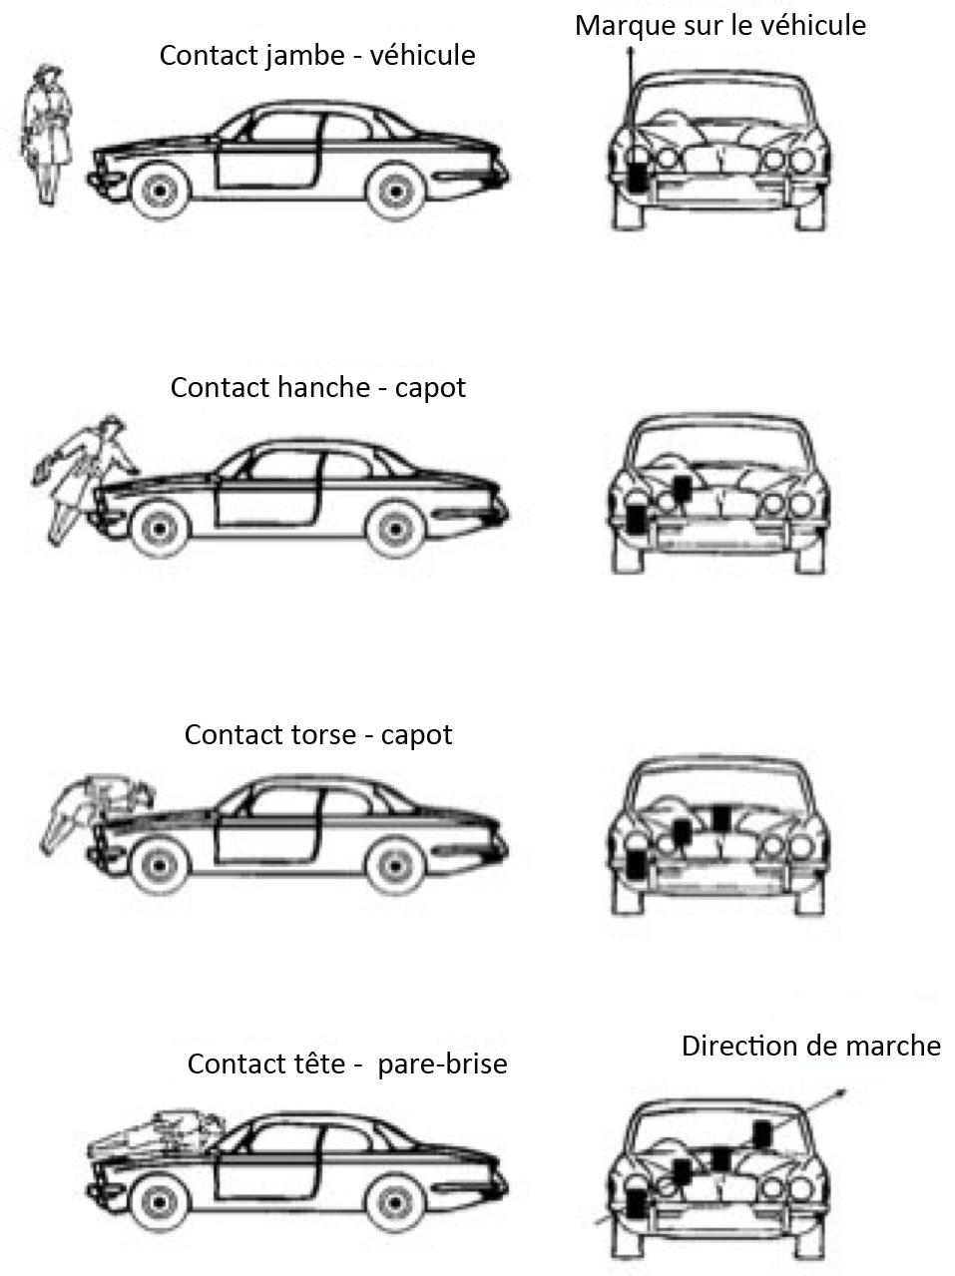
Police d’Ecosse

